**Correction du Devoir à la maison n°2**

**Mathématiques 5ème**

**Exercice n°1 :**

1. Avec la calculatrice, convertir en heures décimales les durées en gras.
   1. Le film *le Labyrinthe* dure **1h54min** soit **1,9h.**
   2. Lola a couru le marathon en **3h12min18s soit 3,205h**

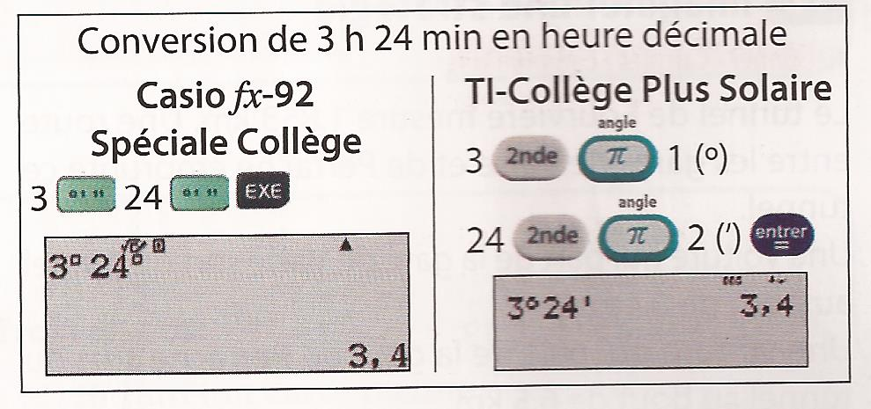

Remarque : il faut encore appuyer sur la touche  avec la casio pour modifier l écriture obtenue.

1. Pour convertir 3h24min en heures décimales à la main, il faut effectuer le calcul suivant :

 car 1h = 60 min.

Ecrire une expression permettant de convertir à la main en heures décimales les durées en gras, puis les calculer.

* 1. Le français Yohann Diniz détient le record du monde du 50km marche en **3h32min33s**, établi le 15 août 2014 lors des championnats d’Europe à Zurich, en Suisse.

 car 1h=3600s

Donc **3h32min33s est égal à 3,5425 h.**

* 1. Pascal Fétizon détient le record de France du 100km sur route en **6h23min15s.**



Donc **6h23min15s est égal à 6,3875 h.**

* 1. Rachid El Morabity, athlète marocain, a gagné à 5 reprises (dont les 4 dernières éditions) le Marathon des Sables (course en autosuffisance alimentaire dans le désert marocain sur 6 étapes de 20 à 80 km, dont une étape marathon de 42 km et une étape non-stop d'environ 80 km en partie de nuit), ultra Trail d’environ 250 km. Son meilleur temps a été réalisé cette année en **19h 15min 23s**. Donner le résultat arrondi au centième d’heure.



Donc **19h15min23s est environ égal à 19,256388…h.**

**Exercice 2 :**

Un berger possède 200 moutons.

On lui propose 126 € pour l’achat de chaque mouton.

Le berger trouve le tarif trop bas. Il sait que le prix de chaque mouton augmentera de 6% dans 3 mois.

Il décide donc d’attendre trois mois, mais malheureusement il perd 8 moutons entre-temps.

Le berger a-t-il gagné ou perdu de l’argent en attendant trois mois de plus ? Justifier la réponse.

Prix des 200 moutons :



**S’il vend ses moutons sans attendre les trois mois, il gagnera 25 200 €.**

Calculons 6% de 126 :



Nouveau prix du mouton :



**Le mouton est vendu 133,56 € trois mois plus tard.**

Nouvelle somme gagnée :



**S’il vend ses moutons trois mois plus tard, il gagnera 25 643,52 €.**

**Donc le berger a gagné de l’argent en attendant 3 mois :**



**Il gagnera 443,52 €.**